**Компьютерная фирма**

Схема БД состоит из четырех таблиц:

Product(maker, model, type)

PC(code, model, speed, ram, hd, cd, price)

Laptop(code, model, speed, ram, hd, price, screen)

Printer(code, model, color, type, price)

Таблица Product представляет производителя (maker), номер модели (model) и тип ('PC' - ПК, 'Laptop' - ПК-блокнот или 'Printer' - принтер).

Предполагается, что номера моделей в таблице Product уникальны для всех производителей и типов продуктов. В таблице PC для каждого ПК, однозначно определяемого уникальным кодом – code, указаны модель – model (внешний ключ к таблице Product), скорость - speed (процессора в мегагерцах), объем памяти - ram (в мегабайтах), размер диска - hd (в гигабайтах), скорость считывающего устройства - cd (например, '4x') и цена - price (в долларах). Таблица Laptop аналогична таблице РС за исключением того, что вместо скорости CD содержит размер экрана -screen (в дюймах). В таблице Printer для каждой модели принтера указывается, является ли он цветным - color ('y', если цветной), тип принтера - type (лазерный – 'Laser', струйный – 'Jet' или матричный – 'Matrix') и цена - price.

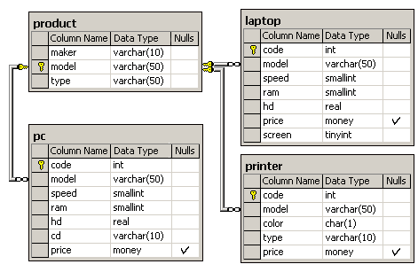

1. Найдите модели ПК, у которых цена выше средней цены всех ПК. Вывести: model, price.
2. Найдите производителей, у которых есть модели ПК-блокнотов, но нет моделей ПК. Вывести: maker.
3. Найдите модели принтеров, цена которых меньше средней цены принтеров данного типа. Вывести: model, price, type.
4. Найдите производителей, у которых есть как ПК, так и ноутбуки. Вывести: maker.
5. Найдите модели ПК, у которых объем памяти больше или равен 8 Гб и скорость процессора не менее 3 ГГц. Вывести: model, speed, ram.
6. Найдите производителей, у которых все модели ПК стоят более 1000 долларов. Вывести: maker.
7. Найдите модели ПК, у которых скорость процессора больше или равна 3 ГГц и объем памяти не менее 16 Гб. Вывести: model, speed, ram.
8. Найдите производителей, у которых есть модели принтеров всех трех типов (лазерный, струйный и матричный). Вывести: maker.
9. Найдите модели ПК-блокнотов, у которых размер экрана больше или равен 15 дюймов и цена не превышает 1000 долларов. Вывести: model, screen, price.
10. Найдите производителей, у которых есть как ПК-блокноты, так и принтеры. Вывести: maker.